日 期：2025年4月19日
党员姓名：王镇、杨宝玲、王宝申、王永

地 点： 束龙沟村
活动时长：2小时
志愿服务内容：矛盾调解
活动图片：
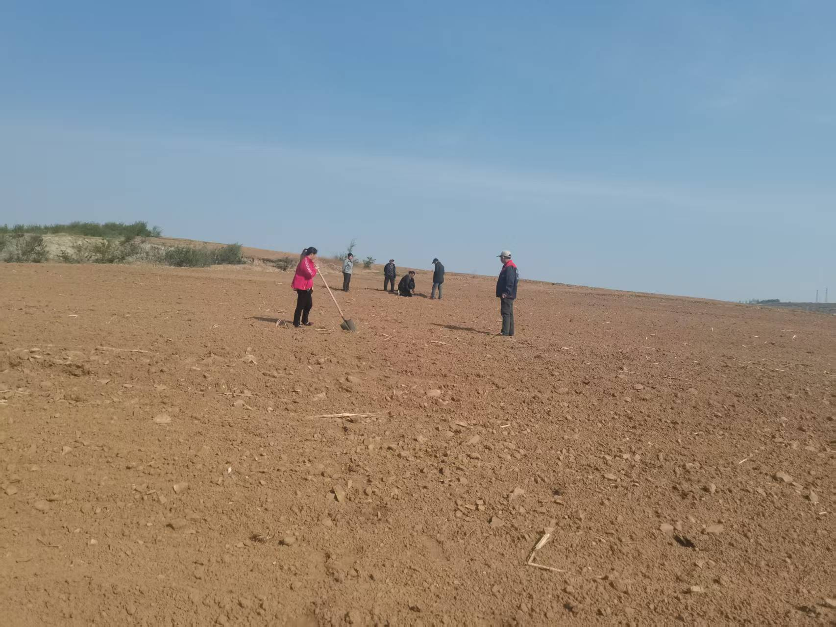
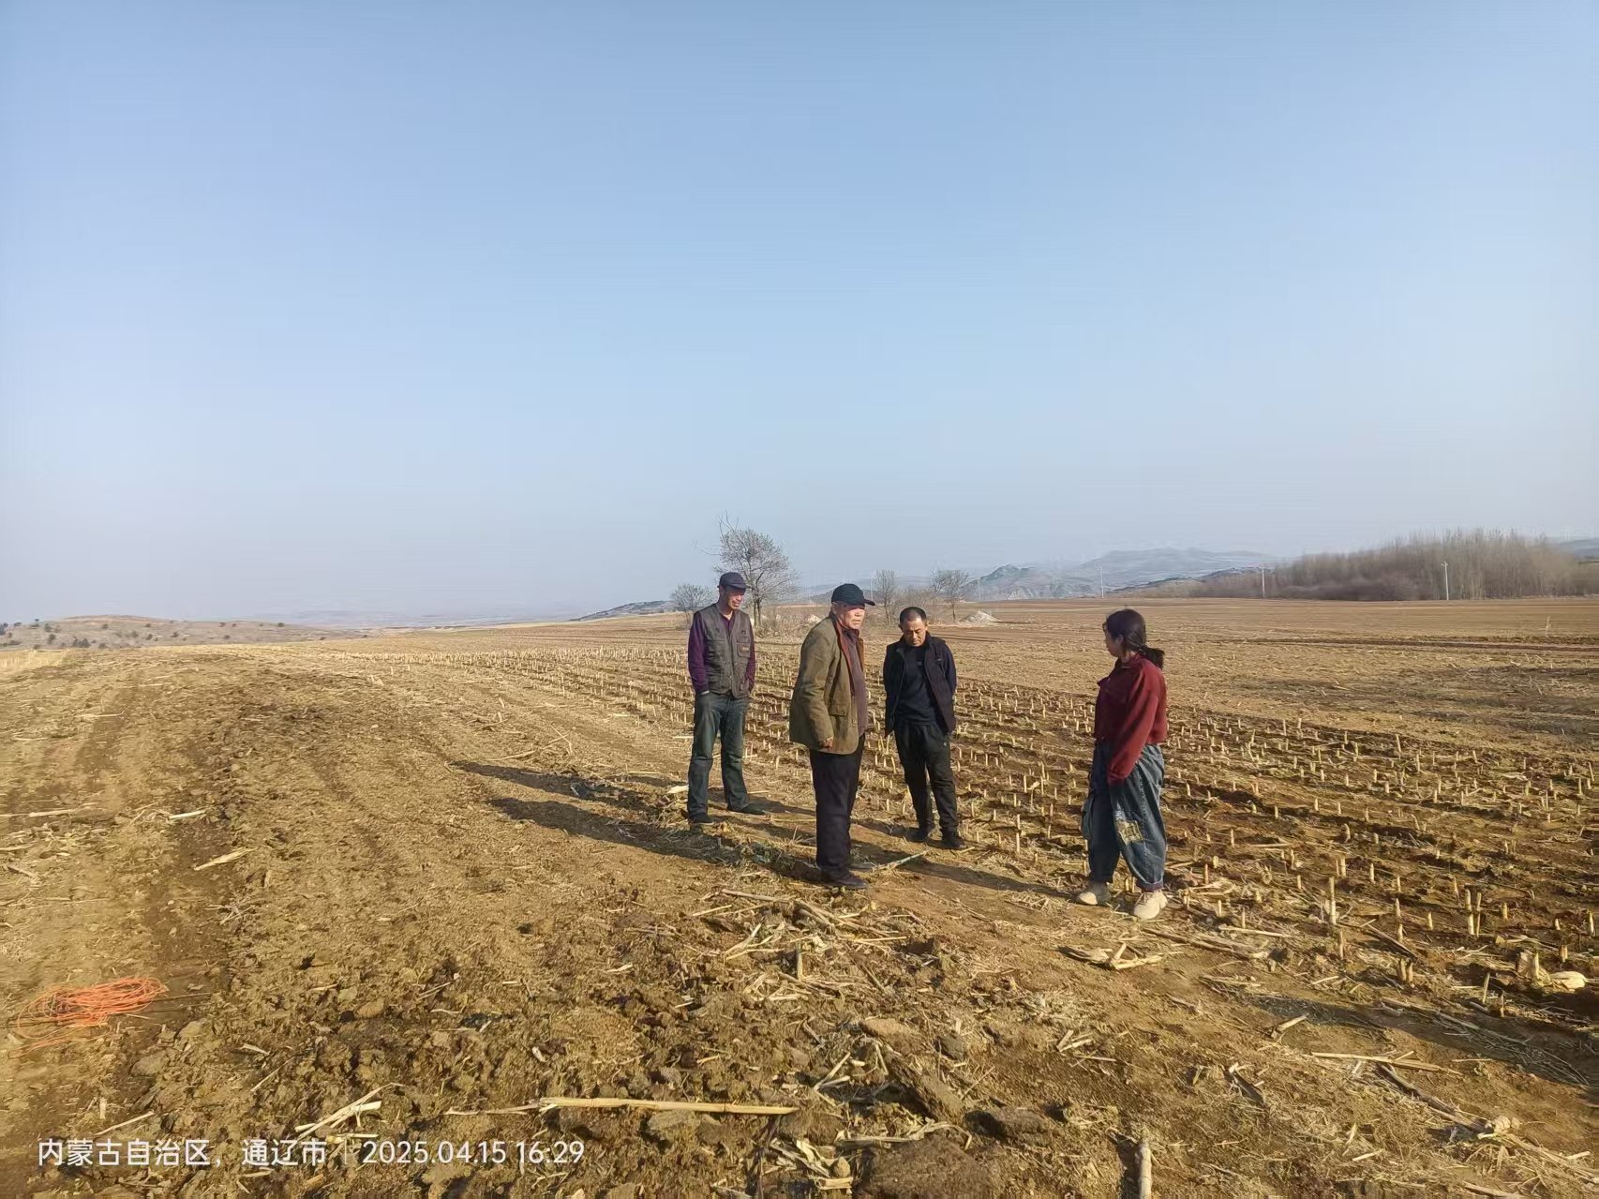

9

